САМОСТОЯТЕЛЬНАЯ РАБОТА №5
Моделирование динамического поведения системы
Вариант 3. Программный модуль «Решение комбинаторно-оптимизационных задач»
Цель работы: изучить принципы моделирования динамического поведения программной системы; освоить построение диаграмм последовательности и диаграмм состояний UML для спроектированного программного модуля на основе модульной структуры и диаграммы классов, разработанных в самостоятельной работе №3.
Задание: спроектировать диаграммы последовательности для основных сценариев использования модуля (ввод графа, выбор алгоритма, выполнение расчёта и вывод результата), дополнить их собственными сценариями и построить диаграмму состояний для объекта «Задача».

1 Исходная архитектура модуля
В самостоятельной работе №3 для модуля «Решение комбинаторно-оптимизационных задач» построены структурная карта Константайна и диаграмма классов с учётом принципов SOLID. Модуль имеет многоуровневую (трёхуровневую) архитектуру (рисунок 1):
– уровень 0 — головной модуль КомбинаторныйРешатель, который управляет работой модуля и взаимодействует с пользователем, а также модули представления Визуализатор и ВыводРезультатов;
– уровень 1 — алгоритмы: ЗадачаКоммивояжера (алгоритм ближайшего соседа), ПоискКратчайшегоПути (алгоритм Дейкстры), МинимальноеСвязывающееДерево (алгоритм Прима); все они реализуют интерфейс Решатель с единственным методом solve();
– уровень 2 — данные и подчинённые модули: абстрактный класс Граф и его реализации МатрицаСмежности и СписокРёбер, модули ВводДанных и ПроверкаКорректности.
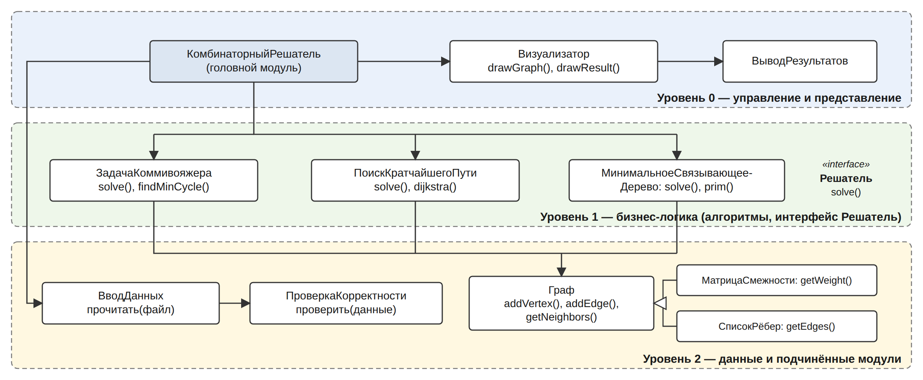
Рисунок 1 – Уровни архитектуры модуля и связи между ними
Все диаграммы этой работы согласованы с диаграммой классов СР3: используются те же имена классов и методов (solve(), findMinCycle(), dijkstra(), prim(), addVertex(), addEdge(), getNeighbors(), getWeight(), setWeight(), getEdges(), drawGraph(), drawResult()). Операции головного модуля и подчинённых модулей (загрузитьГраф(), прочитать(), проверить(), вывести(), сохранить()) соответствуют модулям структурной карты Константайна. Взаимодействие идёт сверху вниз по уровням: головной модуль вызывает решатели только через интерфейс Решатель, а решатели работают с абстракцией Граф (принцип DIP).
Таблица 1 – Соответствие объектов диаграмм классам и модулям СР3
Объект на диаграммах | Класс / модуль из СР3 | Используемые методы
:КомбинаторныйРешатель | Головной модуль (уровень 0) | загрузитьГраф(), выбратьАлгоритм(), выполнитьРасчёт(), добавитьРебро(), экспортировать()
:ВводДанных, :ПроверкаКорректности | Модуль ввода и его подчинённый модуль | прочитать(файл), проверить(данные), проверитьРебро()
граф:Граф, граф:МатрицаСмежности, граф:СписокРёбер | Граф и его наследники | addVertex(), addEdge(), getNeighbors(), setWeight(), getWeight(), getEdges()
решатель:ЗадачаКоммивояжера | ЗадачаКоммивояжера (реализует Решатель) | solve(), findMinCycle()
решатель:ПоискКратчайшегоПути | ПоискКратчайшегоПути (реализует Решатель) | solve(), dijkstra()
решатель:МинимальноеСвязывающееДерево | МинимальноеСвязывающееДерево (реализует Решатель) | solve(), prim()
:Визуализатор, :ВыводРезультатов | Визуализатор и модуль вывода | drawGraph(), drawResult(), вывести(), сохранить()

2 Диаграммы последовательности
На диаграммах показаны: создание объектов («create», пунктирная стрелка к объекту, который появляется ниже других), синхронные вызовы методов (сплошная стрелка с закрашенным наконечником), возврат результатов (пунктирная стрелка), полосы активации, а также комбинированные фрагменты alt (альтернатива), opt (необязательный фрагмент), loop (цикл) и break (прерывание). Сценарии 1–3 заданы вариантом, сценарии 4–6 добавлены самостоятельно.
Описания сценариев приведены ниже, а сами диаграммы (рисунки 2–7) для удобства чтения размещены на отдельных страницах в альбомной ориентации.

2.1 Сценарий 1. Ввод графа
Пользователь загружает граф из файла. Головной модуль передаёт файл модулю ВводДанных, который разбирает формат и вызывает ПроверкаКорректности. Во фрагменте alt рассматриваются два варианта: если найдены ошибки (неквадратная матрица, отрицательные веса, нечисловые значения), пользователю возвращается сообщение об ошибке; если данные корректны, ВводДанных создаёт объект граф:МатрицаСмежности и в цикле loop заполняет его вызовами setWeight(i, j, w). Затем головной модуль вызывает drawGraph(), и граф отображается на экране. Диаграмма последовательности приведена на рисунке 2.

2.2 Сценарий 2. Выбор алгоритма
Пользователь выбирает тип задачи и параметры. Если заданы начальная (конечная) вершина, во фрагменте opt головной модуль проверяет её через getNeighbors(). Во фрагменте alt в зависимости от выбранного типа создаётся объект нужного класса: ЗадачаКоммивояжера(граф, начальнаяВершина), ПоискКратчайшегоПути(граф, начальная, конечная) или МинимальноеСвязывающееДерево(граф). Если вершина не существует, возвращается ошибка. Созданный объект сохраняется в головном модуле как решатель типа Решатель — дальнейшая работа с ним не зависит от конкретного алгоритма (принципы OCP и LSP). Диаграмма последовательности приведена на рисунке 3.

2.3 Сценарий 3. Выполнение расчёта и вывод результата
Показан расчёт кратчайшего пути. Головной модуль вызывает solve(), решатель выполняет dijkstra(). Внешний цикл loop выбирает непосещённую вершину v с минимальным расстоянием и получает её соседей через getNeighbors(v); вложенный цикл loop для каждого соседа запрашивает вес ребра getWeight(v, u), а фрагмент opt обновляет расстояние, если найден более короткий путь. Во фрагменте alt: если путь найден, результат передаётся Визуализатору (drawResult) и модулю ВыводРезультатов; если конечная вершина недостижима, пользователь получает сообщение «путь не существует». Диаграмма последовательности приведена на рисунке 4.

2.4 Сценарий 4 (дополнительный). Решение задачи коммивояжера
Решатель ЗадачаКоммивояжера в методе findMinCycle() строит маршрут алгоритмом ближайшего соседа. Пока посещены не все вершины (loop), для текущей вершины перебираются непосещённые соседи (вложенный loop) и выбирается ближайший. Фрагмент alt обрабатывает случай, когда из текущей вершины нет рёбер к непосещённым вершинам, — цикл не существует. В конце добавляется ребро возврата в начальную вершину, и маршрут выводится визуализатором. Диаграмма последовательности приведена на рисунке 5.

2.5 Сценарий 5 (дополнительный). Построение минимального связывающего дерева и экспорт результатов
Решатель МинимальноеСвязывающееДерево вызывает prim() и получает рёбра графа getEdges() из объекта СписокРёбер. В цикле loop к дереву добавляется минимальное ребро, соединяющее дерево с новой вершиной; фрагмент break прерывает цикл, если такого ребра нет (граф несвязный). После отображения результата во фрагменте opt пользователь может сохранить результаты в файл через модуль ВыводРезультатов (функция «Сохранение и экспорт результатов» из СР3). Диаграмма последовательности приведена на рисунке 6.

2.6 Сценарий 6 (дополнительный). Изменение графа и перерасчёт
Пользователь добавляет ребро. ПроверкаКорректности проверяет вес и вершины; во фрагменте alt некорректное ребро отклоняется. Если вершины ещё нет, она добавляется addVertex() (opt), затем ребро — addEdge(), граф перерисовывается. Если расчёт уже выполнялся (opt), головной модуль повторно вызывает solve() через интерфейс Решатель, не зная конкретного алгоритма, и выводит новый результат. Диаграмма последовательности приведена на рисунке 7.

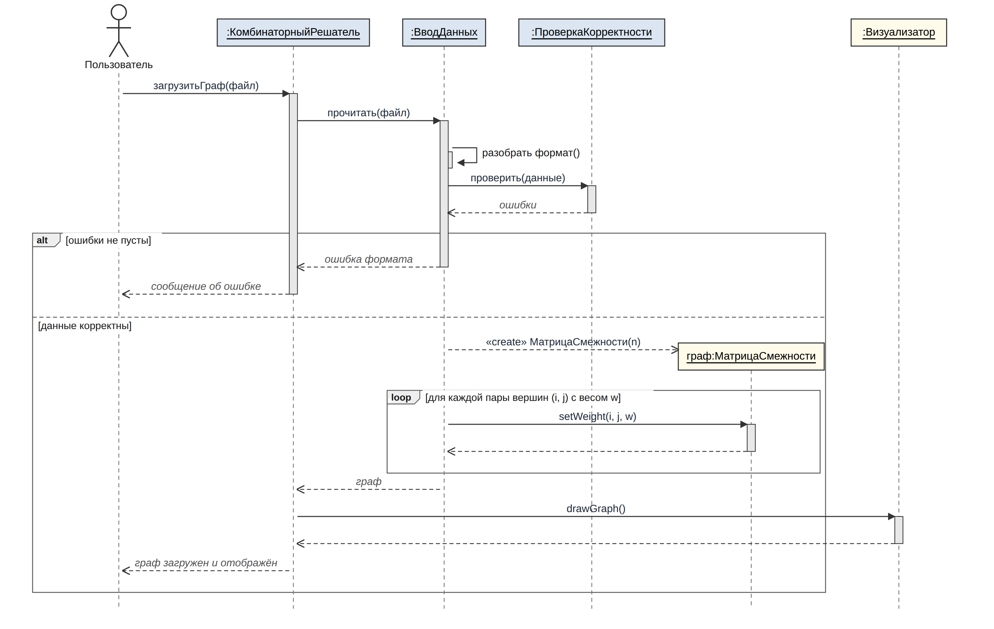
Рисунок 2 – Диаграмма последовательности «Ввод графа»
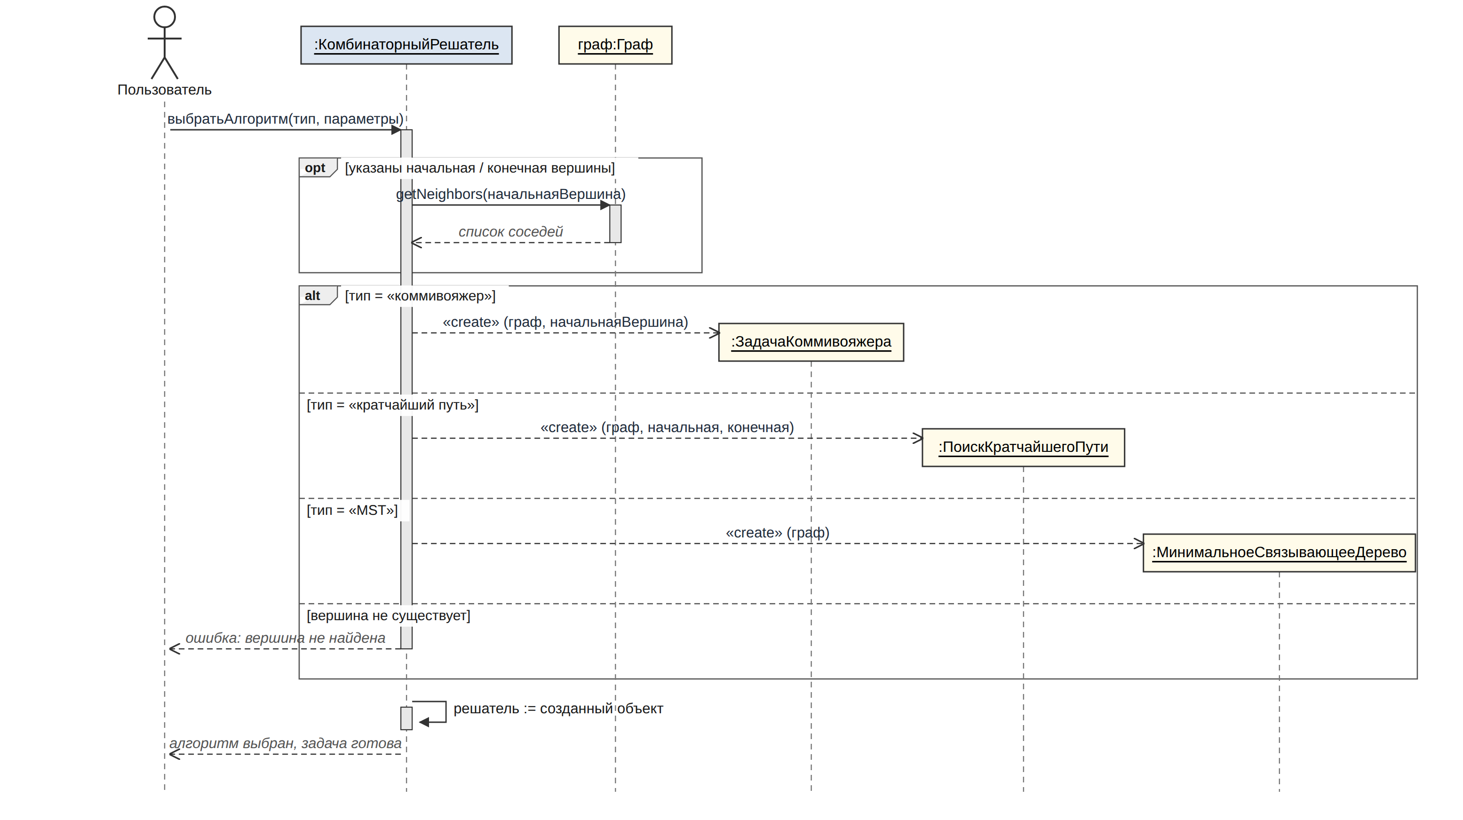
Рисунок 3 – Диаграмма последовательности «Выбор алгоритма»
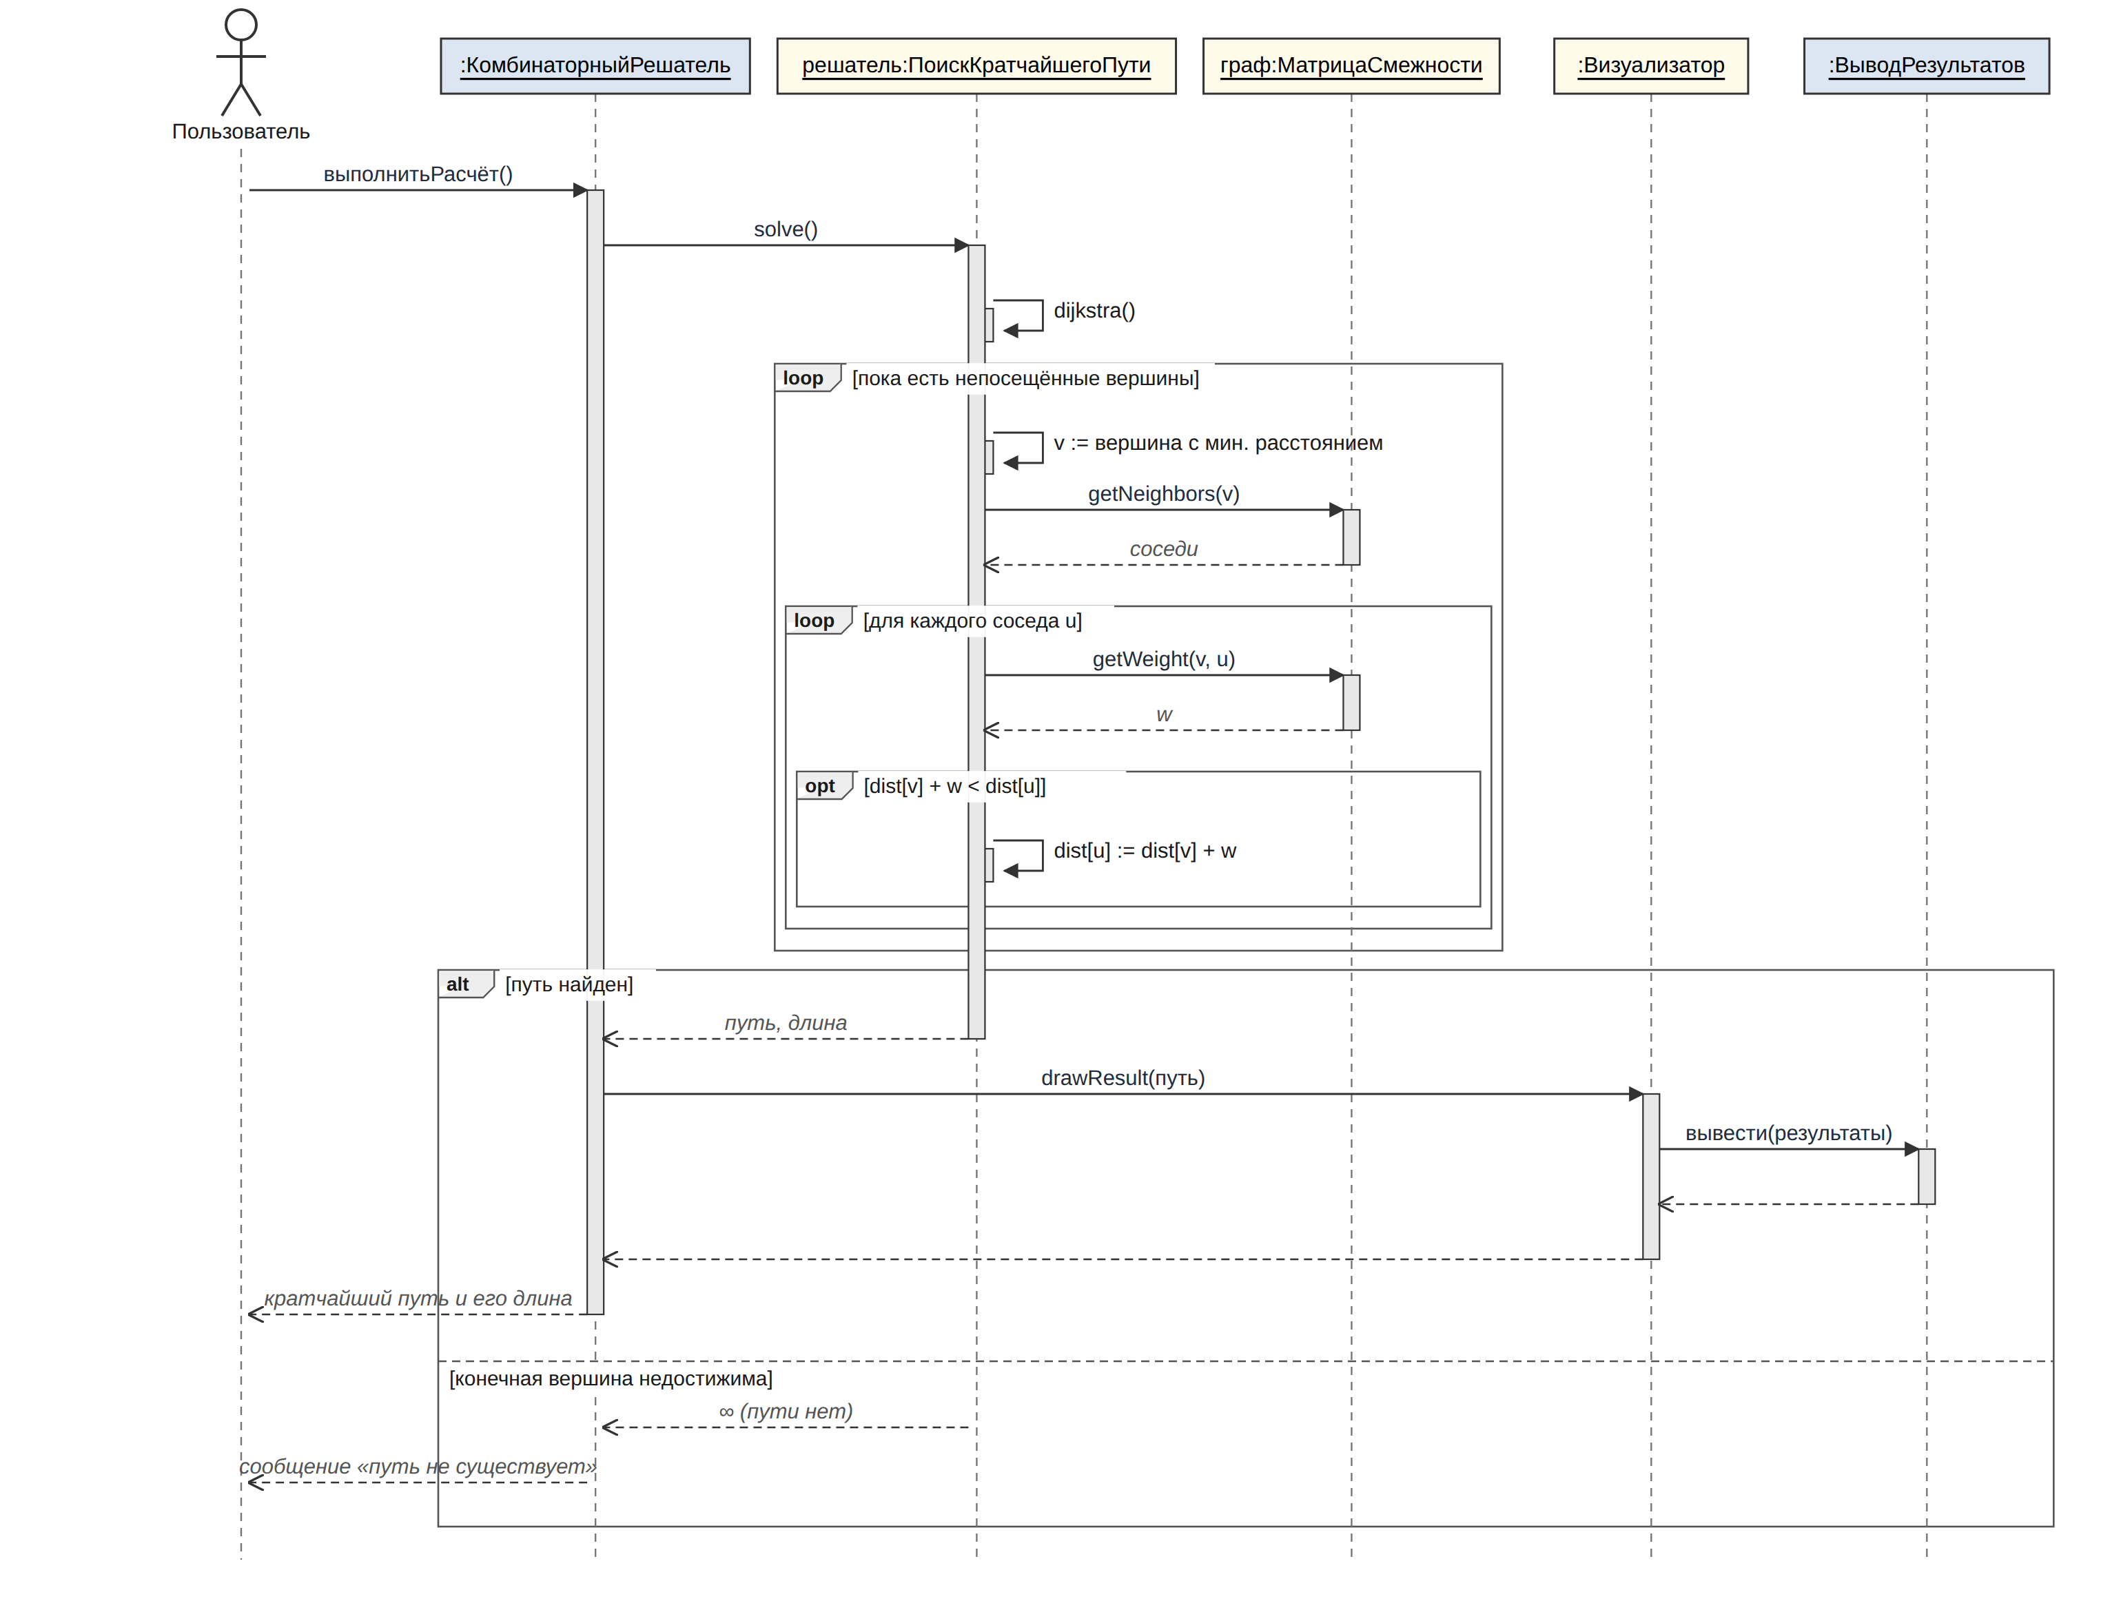
Рисунок 4 – Диаграмма последовательности «Выполнение расчёта и вывод результата»
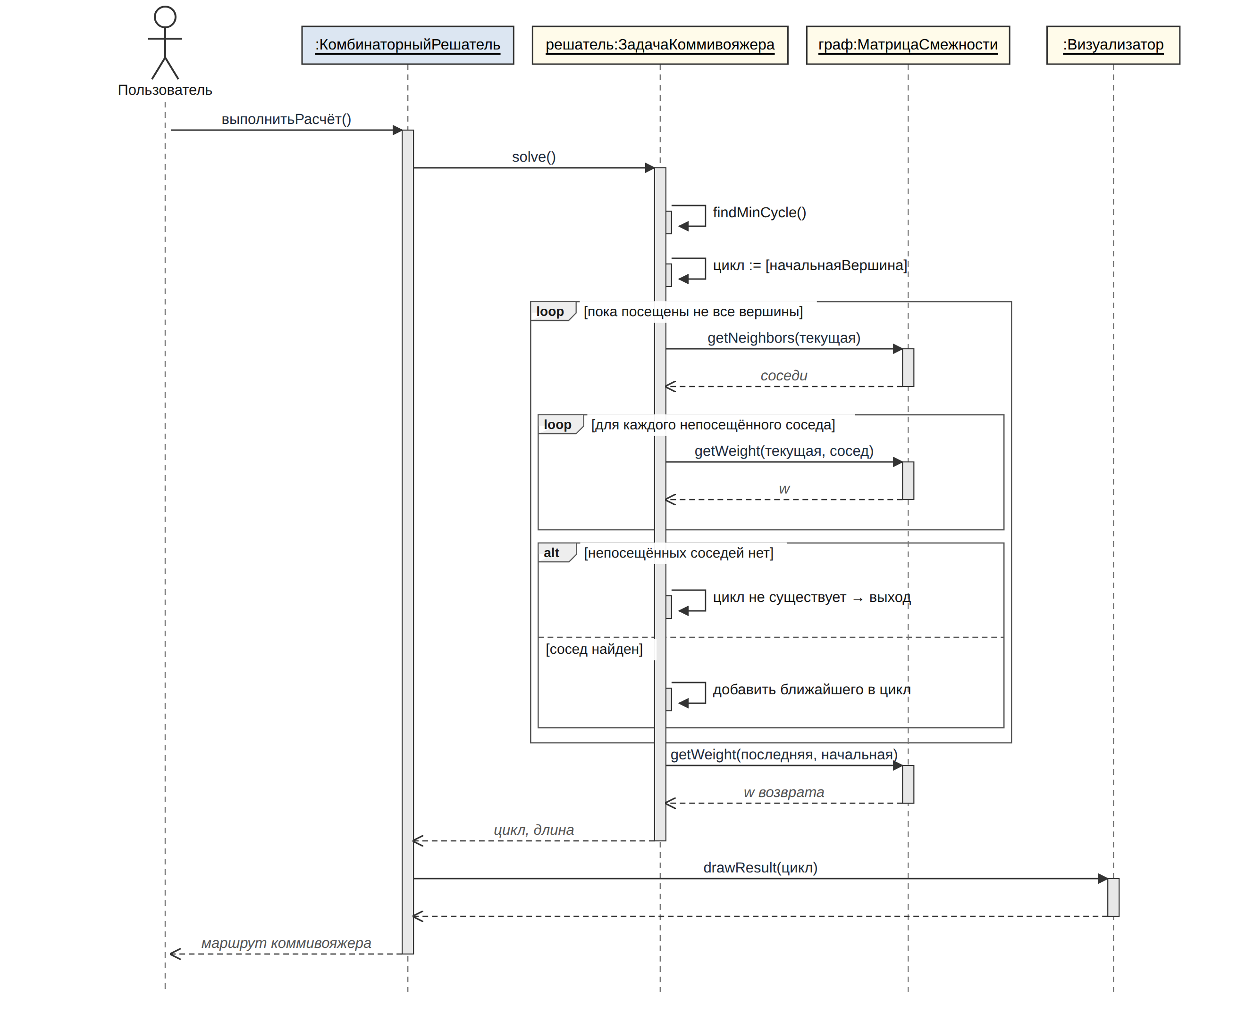
Рисунок 5 – Диаграмма последовательности «Решение задачи коммивояжера»
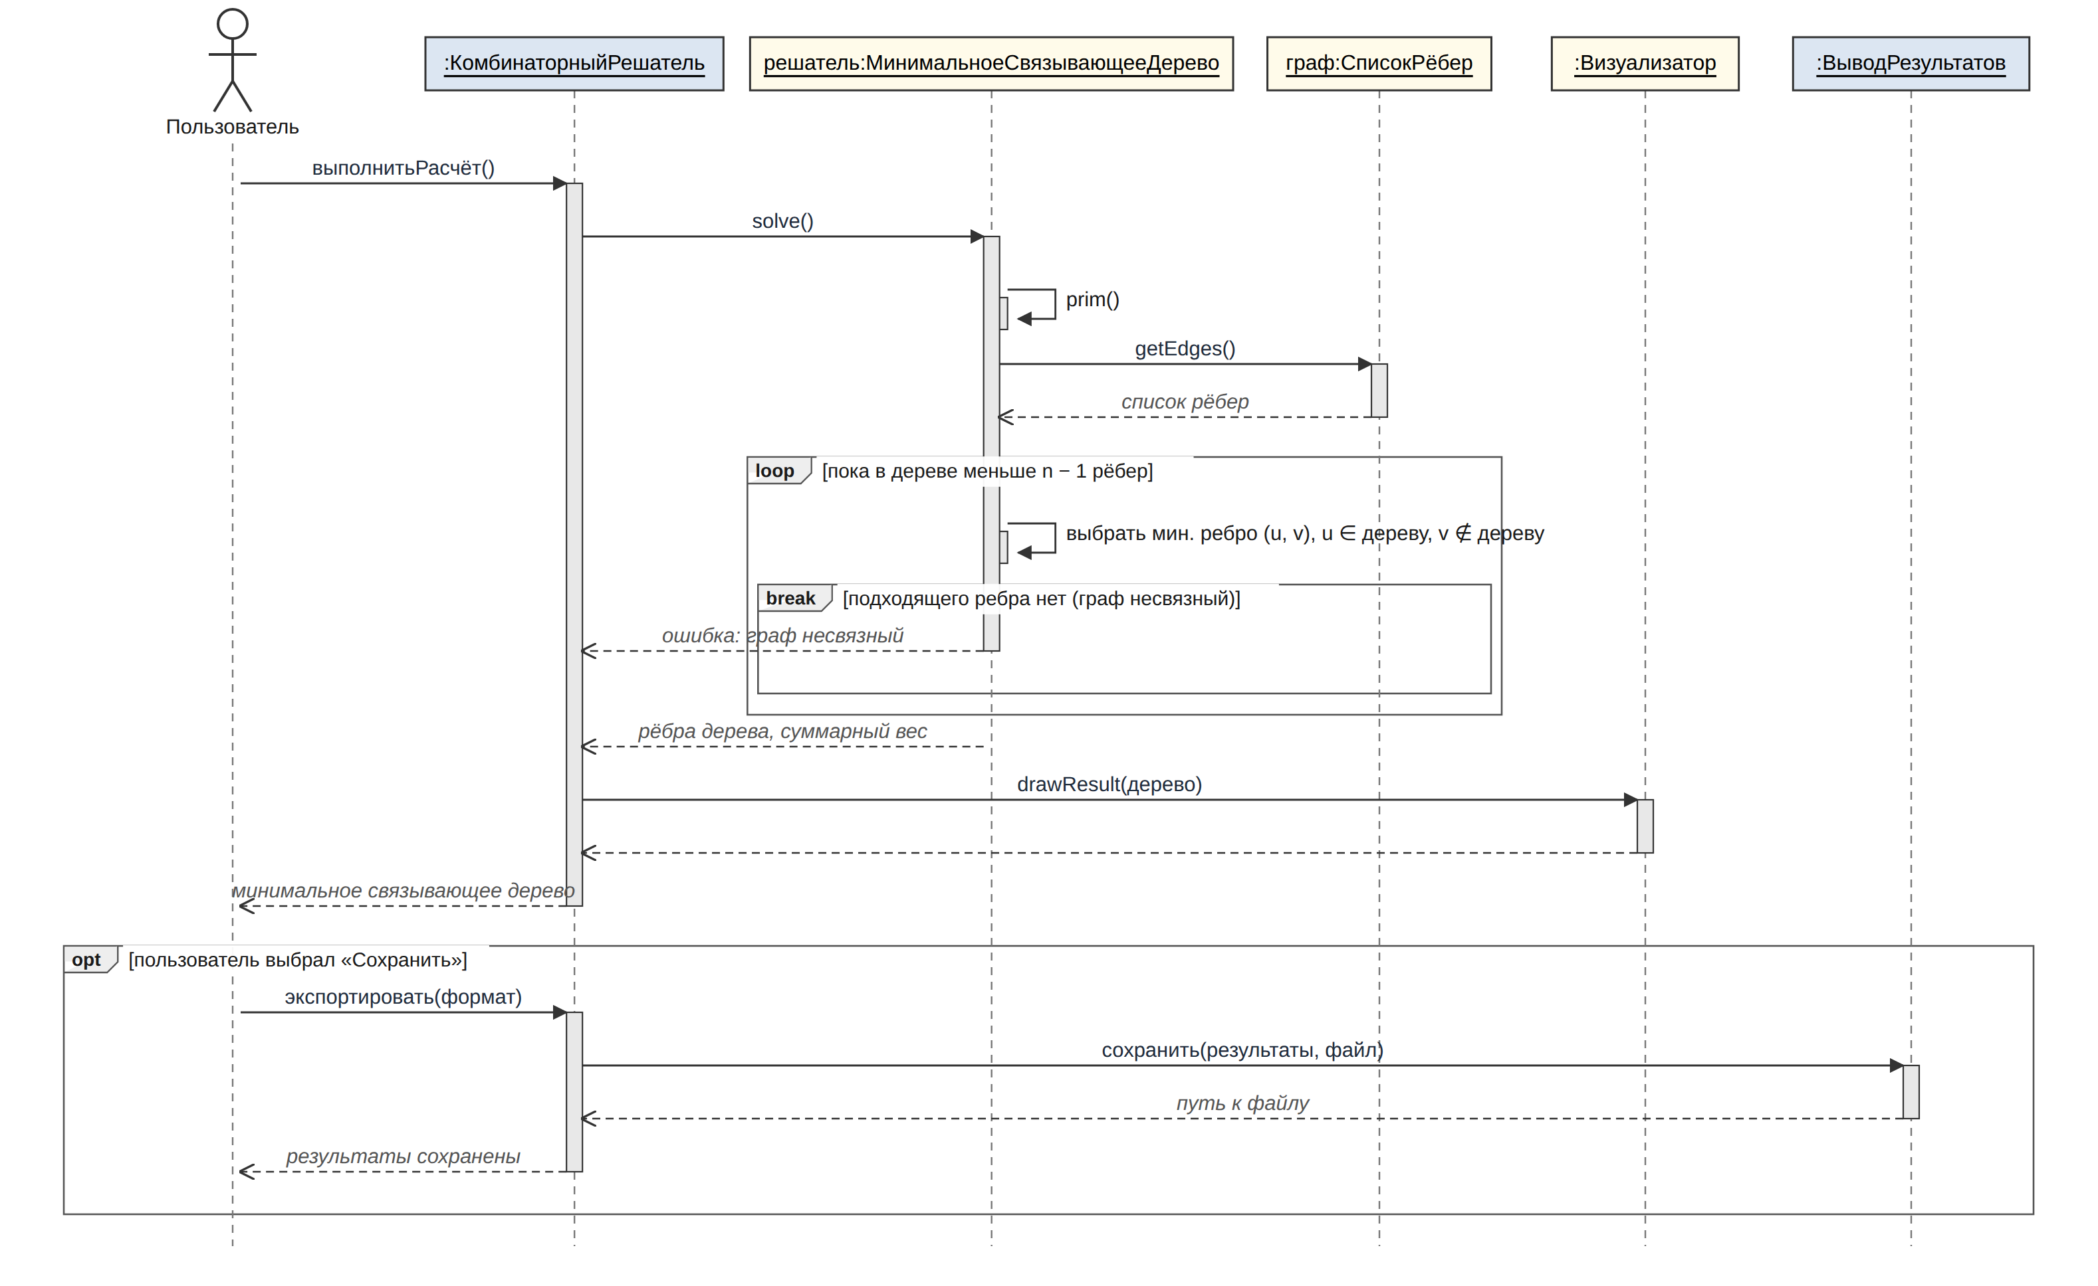
Рисунок 6 – Диаграмма последовательности «Построение минимального связывающего дерева и экспорт результатов»
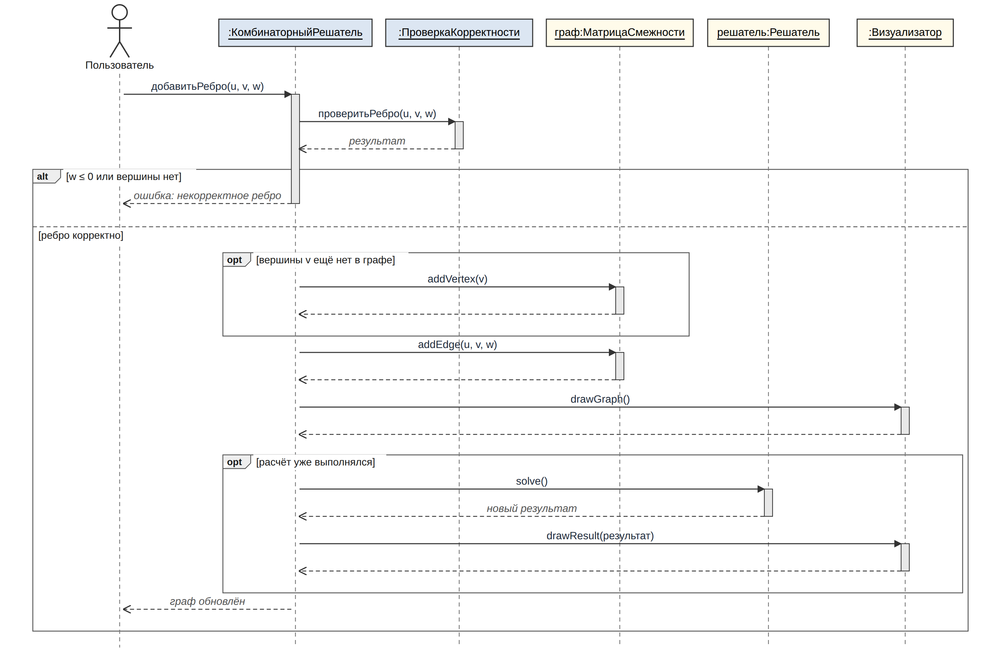
Рисунок 7 – Диаграмма последовательности «Изменение графа и перерасчёт»

3 Диаграмма состояний объекта «Задача»
Ключевой объект системы — Задача, то есть экземпляр класса, реализующего интерфейс Решатель (ЗадачаКоммивояжера, ПоискКратчайшегоПути или МинимальноеСвязывающееДерево). Объект создаётся при выборе алгоритма и проходит несколько этапов: настройку параметров, выполнение расчёта, получение результата. Для хранения текущего состояния в классы-решатели целесообразно добавить атрибут «состояние» (перечисление СостояниеЗадачи) — это согласует диаграмму состояний с диаграммой классов СР3. Диаграмма приведена на рисунке 8.
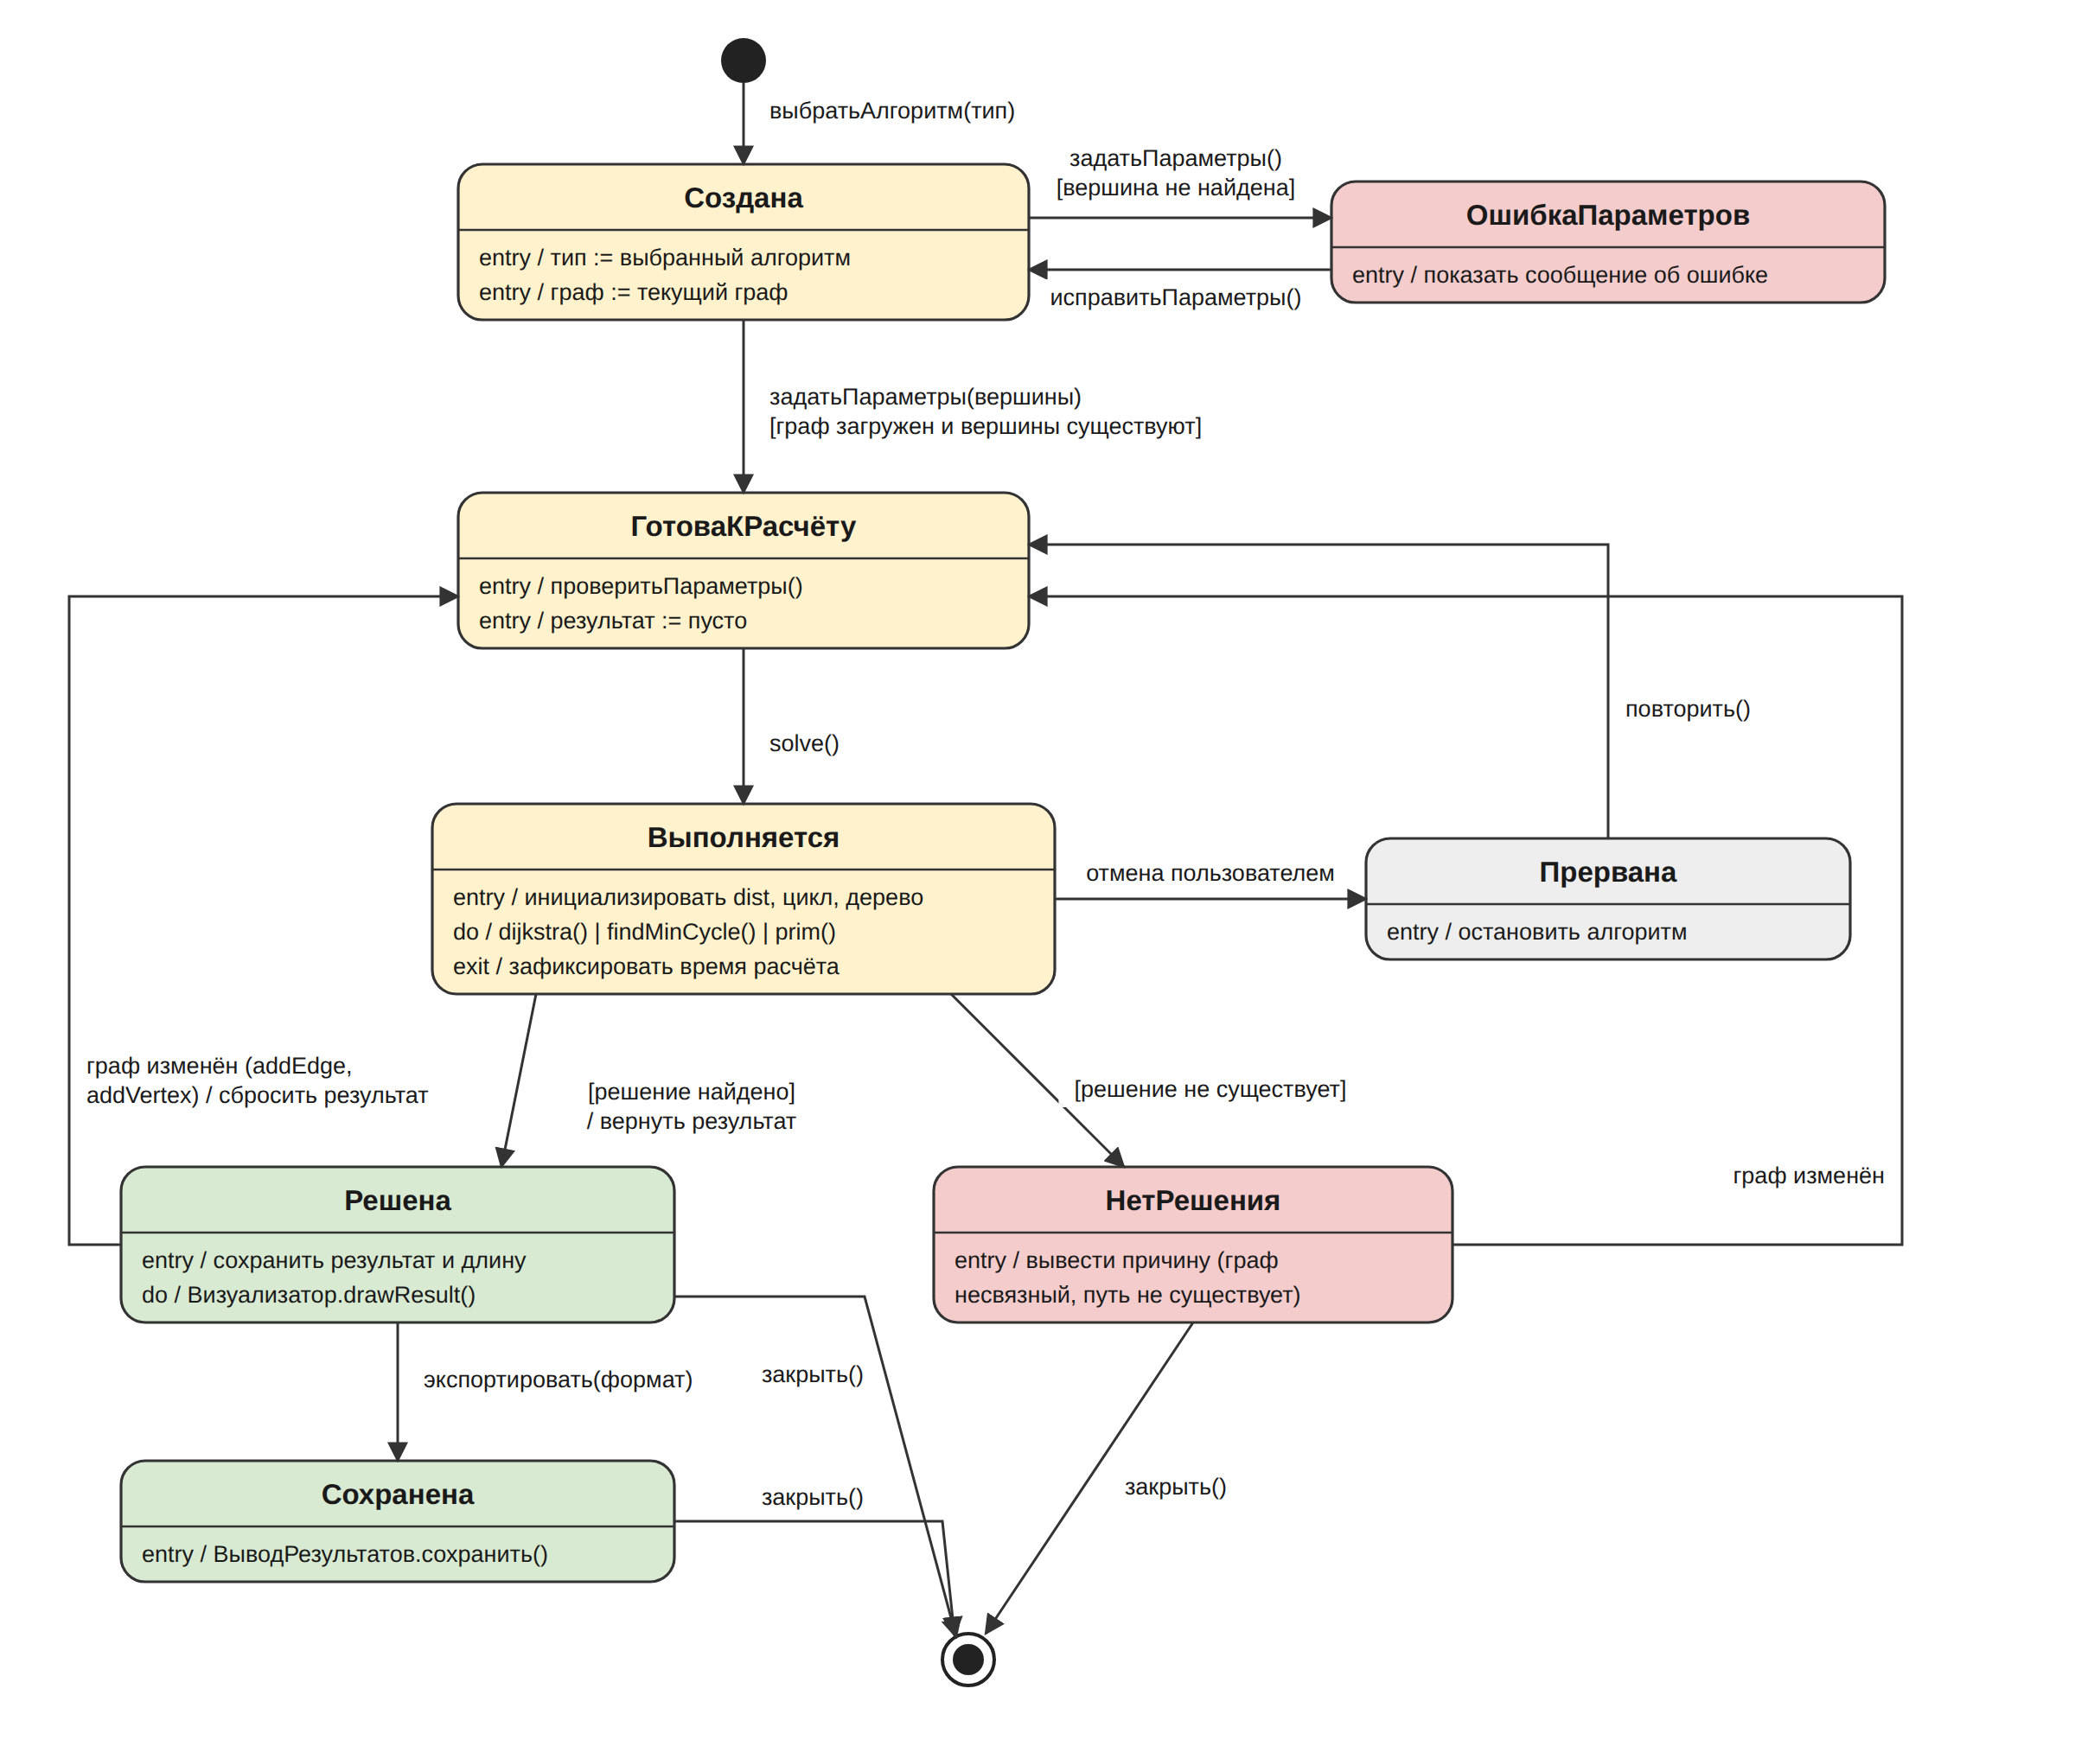
Рисунок 8 – Диаграмма состояний объекта «Задача»
Таблица 2 – Состояния объекта «Задача»
Состояние | Описание и внутренние действия
Создана | Объект создан при выборе алгоритма. entry: запоминаются тип алгоритма и текущий граф
ОшибкаПараметров | Заданная вершина отсутствует в графе. entry: вывод сообщения об ошибке
ГотоваКРасчёту | Параметры проверены, граф загружен. entry: проверитьПараметры(), сброс прежнего результата
Выполняется | Идёт расчёт. entry: инициализация структур; do: dijkstra() / findMinCycle() / prim(); exit: фиксация времени расчёта
Решена | Решение найдено. entry: сохранение результата; do: drawResult()
НетРешения | Решения не существует: граф несвязный или вершина недостижима
Прервана | Расчёт остановлен пользователем
Сохранена | Результаты экспортированы в файл через модуль ВыводРезультатов

Таблица 3 – Переходы между состояниями
Из состояния | В состояние | Событие-триггер [условие] / действие
● | Создана | выбратьАлгоритм(тип)
Создана | ГотоваКРасчёту | задатьПараметры(вершины) [граф загружен и вершины существуют]
Создана | ОшибкаПараметров | задатьПараметры(вершины) [вершина не найдена]
ОшибкаПараметров | Создана | исправитьПараметры()
ГотоваКРасчёту | Выполняется | solve()
Выполняется | Решена | [решение найдено] / вернуть результат
Выполняется | НетРешения | [решение не существует]
Выполняется | Прервана | отмена пользователем
Прервана | ГотоваКРасчёту | повторить()
Решена | Сохранена | экспортировать(формат)
Решена, НетРешения | ГотоваКРасчёту | граф изменён (addEdge, addVertex) / сбросить результат
Решена, НетРешения, Сохранена | ◉ | закрыть()

Поведение объекта: после создания задача должна получить корректные параметры — иначе она попадает в состояние ошибки и возвращается к настройке. Вызов solve() переводит её в состояние «Выполняется», где циклически выполняется алгоритм. Из этого состояния возможны три исхода, определяемые условиями-стражниками: решение найдено, решения нет или пользователь прервал расчёт. Изменение графа после расчёта делает результат неактуальным, поэтому задача возвращается в «ГотоваКРасчёту», что соответствует сценарию 6.

4 Ответы на контрольные вопросы
1. Что такое диаграмма последовательности и для чего она используется?
Диаграмма последовательности — диаграмма взаимодействия UML, которая показывает, как объекты обмениваются сообщениями во времени. По горизонтали располагаются участники (объекты, акторы) с линиями жизни, по вертикали сверху вниз идёт время. Она используется для описания сценариев вариантов использования, проектирования логики методов, проверки того, что классы имеют нужные операции, и для документирования взаимодействия модулей.
2. Чем отличаются синхронные и асинхронные сообщения в диаграмме последовательности?
При синхронном сообщении отправитель ждёт завершения обработки и ответа — изображается сплошной линией с закрашенной стрелкой, ответ — пунктиром. При асинхронном сообщении отправитель продолжает работу, не дожидаясь ответа, — изображается сплошной линией с открытой (незакрашенной) стрелкой. В данной работе все вызовы синхронные, так как расчёт выполняется последовательно.
3. Что такое комбинированные фрагменты в диаграмме последовательности? Перечислите их типы.
Комбинированный фрагмент — прямоугольная рамка, которая выделяет часть взаимодействия и задаёт для неё оператор управления. Типы: alt — альтернатива (if-else), opt — необязательное выполнение (if), loop — цикл, break — прерывание с выходом из охватывающего фрагмента, par — параллельное выполнение, critical — критическая секция, seq и strict — слабая и строгая последовательность, neg — недопустимое взаимодействие, ignore и consider — игнорируемые и учитываемые сообщения, assert — утверждение, ref — ссылка на другую диаграмму.
4. Что такое диаграмма состояний и какие элементы она содержит?
Диаграмма состояний описывает поведение одного объекта: состояния, в которых он может находиться, и переходы между ними под действием событий. Элементы: начальное и конечное состояния, состояния (с внутренними действиями entry, do, exit), переходы с событием, условием-стражником и действием, составные (вложенные) состояния, псевдосостояния выбора, развилки и слияния, истории.
5. Каким образом диаграмма состояний связана с диаграммой классов?
Диаграмма состояний строится для класса из диаграммы классов и описывает жизненный цикл его объектов. Состояния отражают значения атрибутов (например, атрибут «состояние» класса-решателя), события и действия на переходах соответствуют операциям класса (solve(), addEdge()), а условия-стражники используют его атрибуты. Поэтому имена на обеих диаграммах должны совпадать.
6. Что такое событие-триггер, условие-стражник и действие при переходе в диаграмме состояний?
Переход записывается в виде «событие [условие] / действие». Событие-триггер — то, что инициирует переход (вызов операции, сигнал, истечение времени), например solve(). Условие-стражник — логическое выражение в квадратных скобках, при истинности которого переход срабатывает, например [решение найдено]. Действие — операция, выполняемая при переходе, например / сбросить результат.

Вывод
В ходе работы изучены принципы моделирования динамического поведения программной системы. На основе модульной структуры (структурной карты Константайна) и диаграммы классов из самостоятельной работы №3 построены шесть диаграмм последовательности для модуля «Решение комбинаторно-оптимизационных задач»: три сценария из варианта (ввод графа, выбор алгоритма, выполнение расчёта и вывод результата) и три собственных (решение задачи коммивояжера, построение минимального связывающего дерева с экспортом результатов, изменение графа с перерасчётом). На диаграммах показаны создание объектов, вызовы методов, возврат результатов и комбинированные фрагменты alt, opt, loop и break.
Для ключевого объекта «Задача» построена диаграмма состояний из восьми состояний с событиями-триггерами, условиями-стражниками и действиями на переходах, а также внутренними действиями entry, do и exit. Все диаграммы согласованы с диаграммой классов: использованы те же классы и методы, а взаимодействие соответствует трёхуровневой архитектуре — головной модуль обращается к алгоритмам только через интерфейс Решатель, а алгоритмы работают с абстракцией Граф.
Трудность вызвало отражение алгоритмов на диаграммах последовательности: чтобы диаграммы оставались читаемыми, внутренние шаги алгоритмов Дейкстры, ближайшего соседа и Прима показаны укрупнённо через вложенные циклы и вызовы методов графа. Кроме того, для объекта «Задача» на диаграмме классов не было явного атрибута состояния, поэтому предложено добавить атрибут «состояние» в классы-решатели.

Список использованных источников
1. Буч Г., Рамбо Дж., Якобсон И. Язык UML. Руководство пользователя. — 2-е изд. — М.: ДМК Пресс, 2006. — 496 с.
2. Фаулер М. UML. Основы. — 3-е изд. — СПб.: Символ-Плюс, 2004. — 192 с.
3. Кормен Т., Лейзерсон Ч., Ривест Р., Штайн К. Алгоритмы: построение и анализ. — 3-е изд. — М.: Вильямс, 2013. — 1328 с.
4. OMG Unified Modeling Language (OMG UML), Version 2.5.1. URL: https://www.omg.org/spec/UML/2.5.1 (дата обращения: 04.10.2026).

